Дата: 13.08.2021
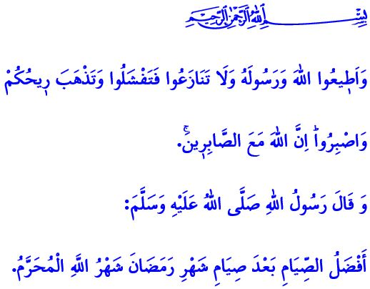
РАССМОТРИМ КЕРБЕЛА КАК ПРИМЕРНЫЙ УРОК
Уважаемые мусульмане!
Прошлый понедельник был первым днем ​​Мухаррама. Альхамдулиллах, мы достигли еще одного нового года хиджры. Я молю моего Господа, чтобы наш 1443-й год по хиджре принес пользу нашей любимой нации, исламскому миру и всему человечеству.
Дорогие мумины!
Календарь хиджры начинается с переселения нашего Пророка (мир ему и благословение) и его сподвижников из Мекки в Медину. Хиджра – это не просто путешествие из одного места в другое. Хиджра – это выражение искренней преданности, верности и подчинения Аллаху и Его благословенному посланнику. Это название пути к истине, морали и мудрости, избавляясь от лжи, бесполезных вещей и всевозможных мирских желаний, которые тратят нашу жизнь впустую. Хиджра – это история сотрудничества, солидарности, взаимопомощи, дружбы и братства.
Уважаемые мусульмане!
Первый месяц года хиджры – это Мухаррам. Мухаррам означает «достойный уважения». Данный месяц полон добра и милосердия, божественных и мирских благ. Также, Посланник Аллаха (мир ему и благословение) сообщил нам, что самый добродетельный пост после поста Рамадан – тот, который проводится в этом месяце.
Дорогие мумины!
Следующая среда – 10-го числа месяца Мухаррам Ашура. Когда наш любимый Пророк (мир ему и благословение) переселился в Медину, он увидел, что евреи постятся Ашурой и спросил у них причину поста. Евреи ответили следующим образом: «Сегодня великий день, когда Аллах спас Мусу и его народ и утопил фараона и его народ. Муса постился в этот день, чтобы выразить свою благодарность и мы тоже постимся с этой целью». После чего Посланник Аллаха (мир ему и благословение) сказал: «Мы ближе к Мусе, чем вы», и посоветовал своей умме поститься за день до или после дня Ашуры.
Уважаемые мусульмане!
День Ашуры также является днем ​​события Кербела, великой печали, которая снова и снова разбивает наши сердца, когда мы ее вспоминаем. Любимый внук Пророка Хусейн, которого наш Пророк называл «своим цветком и базиликом в этом мире» и описывал его как «повелителем юношей в раю» и более 70 муминов, большинство из которых были из Ахли Бейт-и Мустафа, были убиты в Кербеле в день Ашура и тем самым стали мучениками. Благодаря их благородному сопротивлению несправедливости и притеснению и их искренним стойкости во имя праведности, Хусейн и его близкие завоевали сердца всех муминов. Те, кто считали правильным эту жестокость по отношению к ним были осуждены общей совестью мусульман.
Дорогие мумины!
Кербела – общая боль всех нас, исламской уммы и сердечная боль нашей истории. Печально то, что из этих печальных событий прошлого не извлечено достаточно уроков, так как сегодня в исламских территориях происходят новые примеры Кербела из-за жадности и наживы. Долг каждого мусульманина, у которого сердце сжимается, когда произносится имя Хуссейна и Кербела – правильно читать и понять Кербелу. Облечься в сознание таухида и вахдата и защитить наше единство и солидарность, чтобы не пережить новые случаи Кербелы. Быть на стороне истины, на ее пути. Это значит видеть истину с предвидением и зоркостью во времена смуты. Как и Хусейн, противостоять угнетению и несправедливости.
По этому поводу я желаю милости Всевышнего Аллаха всем нашим мученикам, которые пожертвовали своей жизнью ради святого, особенно нашему наставнику Сайиду аш-Шухада Хусейну. Я заканчиваю свою проповедь следующим аятом нашего Господа: «Повинуйтесь Аллаху и Его Посланнику и не препирайтесь, а не то вы падете духом и лишитесь сил. Будьте терпеливы, ибо Аллах — с терпеливыми».

Тирмизи, Савм, 40.
Муслим, Сиам, 128.
Ибн Ханбал, I, 240.
Бухари, Фадаил Азхаб ан-Наби, 22.
Тирмизи, Манакиб, 30.
Анфаль, 8/46. Главный отдел религиозных служб

